2152118 史君宝 编译原理 第三章作业

1. **第一题：**

题目：





解答：

（1）先证明 (A|B)* = (A*B*)*

首先我们知道ε∈(A|B)*，并且ε∈(A*B*)*。所以两者在空语句上没有问题。

之后我们采用数学归纳的思想进行证明：

对于任意语句r，我们假定上述两个集合它都满足。那么我们在往后面加字符的时候，应该都满足上面两个的集合。

对于r∈(A|B)|r| 那么ra ∈ (A|B)|r|A rb ∈ (A|B)|r|B 所以在后面添加字符依旧满足(A|B)*

对于r∈(A*B*)|n| 那么ra ∈(A*B*)|n|(A1B0) rb ∈(A*B*)|n|(A0B1) 所以在后面添加字符满足r∈(A*B*)*

综上我们可知，对于任意的子串r，我们在后面添加字符，都满足上面两个集合，所以可证(A|B)* = (A*B*)*

（2）先证明 (A|B)* = (A*|B*)*

首先我们知道ε∈(A|B)*，并且ε∈(A*|B*)*。所以两者在空语句上没有问题。

之后我们采用数学归纳的思想进行证明：

对于任意语句r，我们假定上述两个集合它都满足。那么我们在往后面加字符的时候，应该都满足上面两个的集合。

对于r∈(A|B)|r| 那么ra ∈ (A|B)|r|A rb ∈ (A|B)|r|B 所以在后面添加字符依旧满足(A|B)*

对于r∈(A*|B*)|n| 那么ra ∈(A*|B*)|n|(A1) rb ∈(A*B*)|n|(B1) 所以在后面添加字符满足r∈(A*|B*)*

综上我们可知，对于任意的子串r，我们在后面添加字符，都满足上面两个集合，所以可证(A|B)* = (A*|B*)*

（3）经过上面两个证明，我们可知：

(A|B)* = (A*B*)* = (A*|B*)*

1. **第二题：**

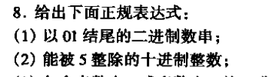

1. 以01结尾的二进制数串：

答：可以为

(0|1)*(01)

1. 能被5整除的十进制整数：

0 | 5 | (1|2|3|4|5|6|7|8|9)+(0|1|2|3|4|5|6|7|8|9)*(0|5)

1. **第三题：**

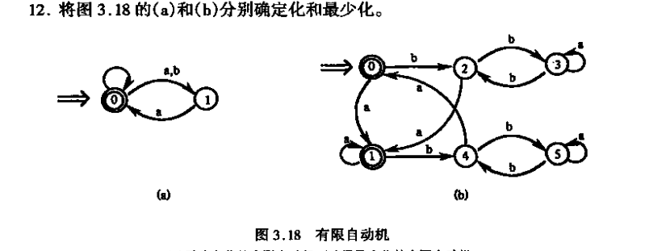

（1）初始的自动机：

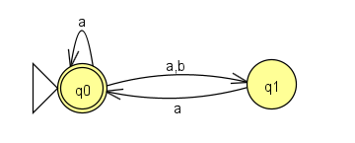

确定化：

|  |  |  |
| --- | --- | --- |
|  | a | b |
| {0} | {0,1} | {1} |
| {0,1} | {0,1} | {1} |
| {1} | {0} | Φ |
| Φ | Φ | Φ |

对上面进行编号：

|  |  |  |
| --- | --- | --- |
|  | a | b |
| 0 | 1 | 2 |
| 1 | 1 | 2 |
| 2 | 0 | 3 |
| 3 | 3 | 3 |

DFA 图像：

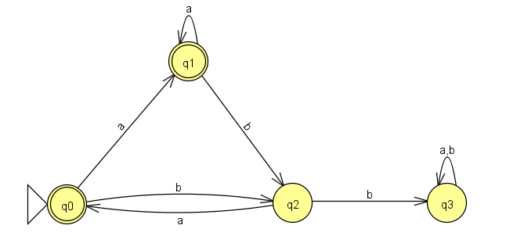

最少化：

首先可以根据是否为终结集，分为{0,1} 和 {2,3}

然后{0,1}a = {1} {0,1}b = {2} 所以不需要进一步的划分了

对于{2,3}a = {0,3} {2,3}b = {3} 所以需要进一步的划分，分为{2}{3}

综上可知划分为{0,1}{2}{3}

分别标号为0,1,2

所以最小化DFA应该为下面：

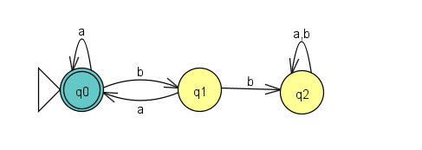

（2）初始的自动机：

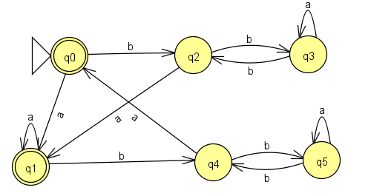

确定化：

我们观察到上面的自动机没有空转换，也没有对同一字符有多种转换的结果，所以上面的自动机并不是NFA，已经是确定化的DFA了。

最少化：

首先可以根据是否为终结集，分为{0,1} 和 {2,3,4,5}

然后{0,1}a = {1} {0,1}b = {2,4} 所以不需要进一步的划分了

对于{2,3,4,5}a = {0,1,3,5} {2,3,4,5}b = {2,3,4,5} 所以需要进一步的划分，首先分为{2,4}{3,5}

{2,4}a = {0,1} {2,4}b = {3,5}

{3,5}a = {3,5} {3,5}b = {2,4}

综上可知划分为{0,1}{2,4}{3,5}

分别标号为0,1,2

